**Nama : Ni Made Dinda Maharani**

**NPM : 2114161001**

**MK : PBI**

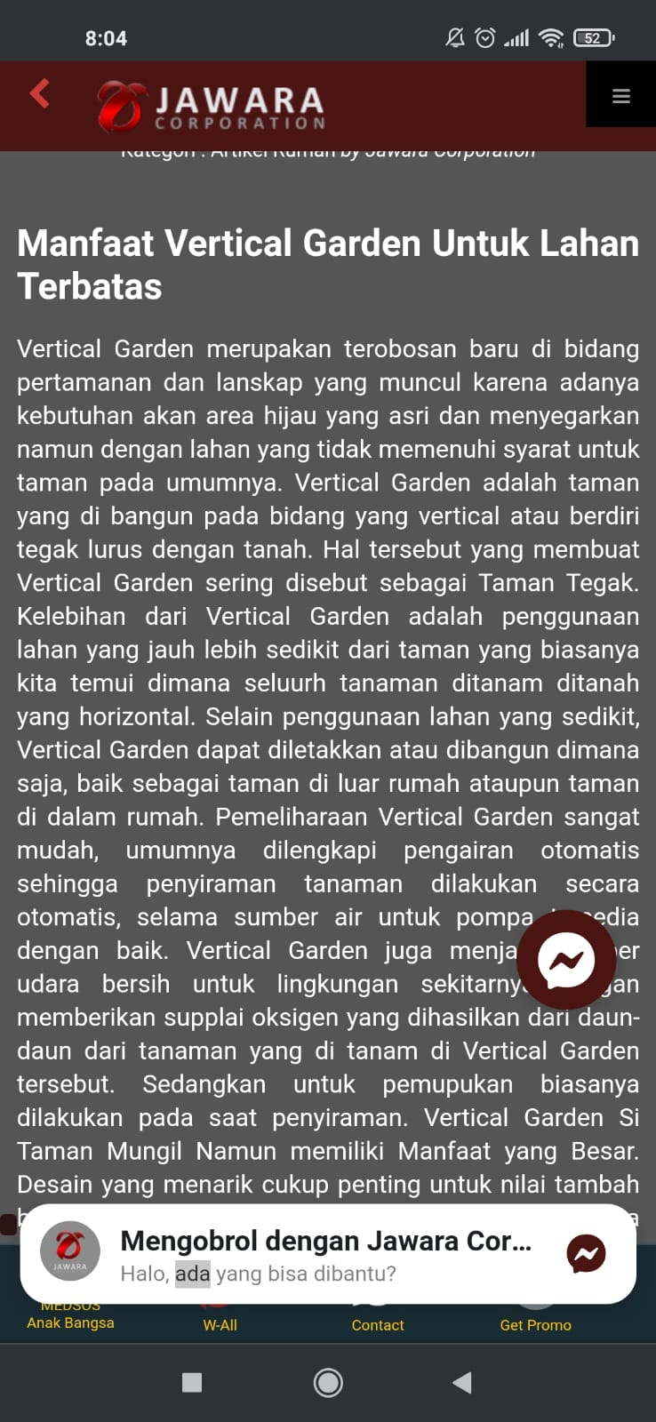

Sumber : <https://m.jawaracorpo.com/Manfaat-Vertical-Garden-Untuk-Lahan-Terbatas.html>

* Kesalahan yang terdapat pada artikel di atas adalah

1. Tidak menggunakan huruf miring pada kata berbahasa asing (Vertical Garden).
2. Kesalahan dalam penulisan di bangun dan di tanam yang seharusnya digabung
3. Banyak terdapat kesalahan dalam penulisan (typo)
   1. Contohnya : si tanam yang harusnya ditanam
      * 1. Seluurh yanh harusnya seluruh
4. Ketidak efektifan kalimat
5. Vertical garden dapat diletakan atau dibangun dimana saja,baik sebagai taman di luar rumah ataupun taman di dalam rumah.

Perbaikan : Vertical garden dapat diletakan atau dibangun dimana saja,baik sebagai taman di luar rumah ataupun di dalam rumah.

Paragraf di atas merupakan paragraf deduktif

Kalimat utama : Vertical garden merupakan terobosan baru dibidang pertanaman dan lanskap yang muncul karena adanya kebutuhan akan area hijau yang asri dan menyegarkan

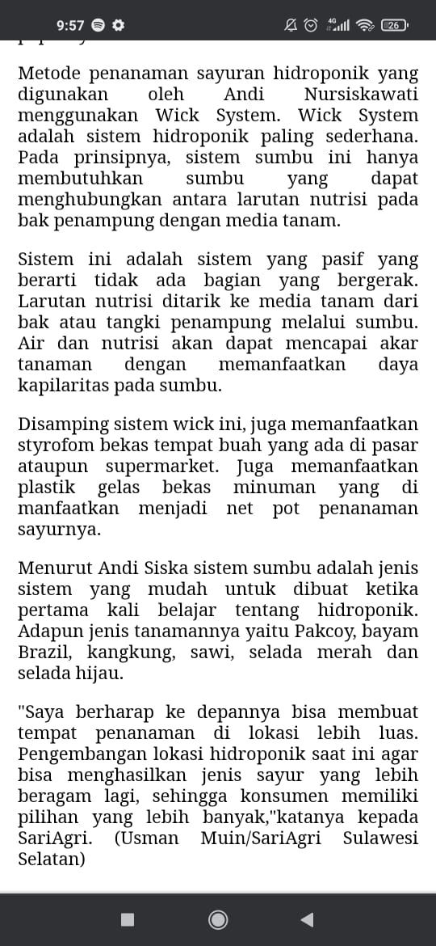

Sumber : <https://sariagri.id/article/amp/58981/mengenal-budidaya-tanaman-hidroponik-dengan-wick-system>

* Kesalahan yang terdapat pada artikel di atas adalah

1. Tidak menggunakan huruf miring pada kata berbahasa asing (Wick System)
2. Terdapat kalimat yang tidak efektif pada paragraf ketiga yang jika diperbaiki menjadi : selain sistem wick metode penanaman sayuran hidroponik ini juga memanfaatkan styrofom bekas tempat buah dan plastik gelas bekas minuman sebagai media tanamnya.
3. Terdapat penulisan huruf kapital yang salah pada kata Pakcoy yang seharusnya ditulis menggunakan huruf kecil.

Paragraf di atas merupakan paragraf induktif

Kalimat utamanya : Wick system adalah sistem hidroponik paling sederhana. Pada prinsipnya, sistem sumbu ini hanya membutuhkan sumbu yang dapat menghubungkan antara larutan nutrisi pada bak penampung dengan media tanam.